Bài viết người tốt việc tốt
Cô giáo mầm non tận tụy, yêu nghề
Giáo viên mầm non là những người thầm lặng, luôn tận tâm chăm sóc và dạy dỗ trẻ em trong những năm tháng đầu đời, giai đoạn rất quan trọng để hình thành nhân cách, thói quen, và kiến thức nền tảng cho các bé. Trong tập thể giáo viên mầm non, cô giáo Nguyễn Hải Yến – giáo viên mầm non tại Trường Mầm non Hoa Thủy Tiên – là một tấm gương sáng về lòng yêu nghề, nhiệt huyết và tinh thần trách nhiệm cao. Với hơn 10 năm kinh nghiệm trong nghề, cô giáo Hải Yến đã trở thành hình mẫu cho nhiều giáo viên trẻ học hỏi và là người mà các phụ huynh luôn tin tưởng.
1. Tinh thần tận tụy với công việc
Là một giáo viên mầm non cô giáo Hải Yến hiểu rằng công việc chăm sóc trẻ đòi hỏi sự kiên nhẫn và tận tâm rất lớn. Không chỉ đơn giản là dạy các con cách hát, múa hay nhận biết màu sắc, cô giáo Hải Yến còn luôn chú trọng giáo dục cho các con về kỹ năng sống, dạy các bé biết yêu thương, biết chia sẻ và phát triển thói quen tự giác. Mỗi ngày, cô đều đến lớp từ rất sớm để chuẩn bị cho các hoạt động của ngày, đảm bảo rằng các con có một môi trường học tập an toàn và vui vẻ.
2. Sự quan tâm chu đáo, gần gũi với trẻ
Cô giáo Hải Yến luôn chăm chút, để ý từng bé trong lớp, từ những việc nhỏ nhất như theo dõi sức khỏe, tình trạng ăn uống, đến việc giúp các con vượt qua những khó khăn trong quá trình học tập và sinh hoạt. Đối với những bé nhút nhát, cô luôn dành nhiều thời gian hơn để khuyến khích, tạo cảm giác an toàn cho các bé tự tin hòa nhập với bạn bè. Bên cạnh đó, cô cũng khéo léo trao đổi với phụ huynh để phối hợp giúp các con phát triển tốt nhất cả về thể chất và tinh thần.
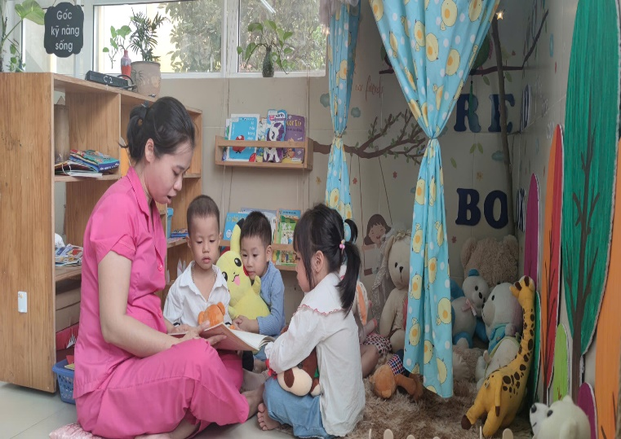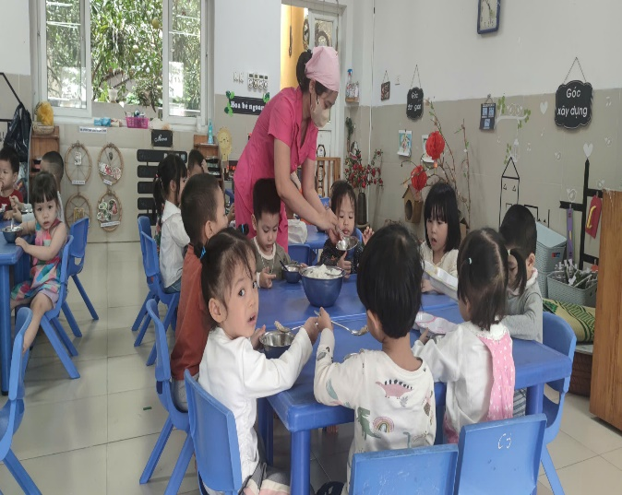

3. Sáng tạo và nhiệt huyết trong giảng dạy
Một trong những điểm nổi bật ở cô Yến là khả năng sáng tạo trong việc tổ chức các hoạt động học tập, vui chơi cho trẻ. Nhờ sự nhiệt huyết, cô luôn tìm tòi và áp dụng những phương pháp mới để các con vừa học vừa chơi, từ đó dễ dàng tiếp thu kiến thức. Những bài hát, câu chuyện hay các trò chơi cô mang đến luôn khiến các con hào hứng tham gia, giúp tiết học trở nên sinh động và thú vị hơn. Cô Yến cũng tự tay làm rất nhiều đồ chơi thủ công, đồ trang trí lớp học từ vật liệu tái chế, tạo cho các con một môi trường học tập phong phú và thân thiện với môi trường.
4. Luôn là tấm gương sáng về đạo đức nghề nghiệp
Bản thân tôi sau khi được nhận biên chế làm giáo viên mầm non, tôi được BGH phân công làm cùng cô Yến. Là người mới vào nghề, chính cô Yến đã nhiệt tình hướng dẫn tôi. Khi có sai sót hay cảm thấy mệt mỏi trong công viêc, cô Yến nhẹ nhàng nhắc nhở, quan tâm và động viên tôi. Không những thế, trong suốt những năm làm việc, bản thân cô Yến cũng không ngừng học hỏi và trau dồi kiến thức để hoàn thiện kỹ năng và chuyên môn. Cô luôn sẵn sàng chia sẻ kinh nghiệm với đồng nghiệp, giúp đỡ các giáo viên trẻ trong trường. Ngoài ra, cô cũng tích cực tham gia các khóa đào tạo, bồi dưỡng chuyên ngành để cập nhật kiến thức mới, nâng cao chất lượng giảng dạy. Tinh thần cầu tiến và đức hy sinh của cô Yến đã trở thành nguồn động viên lớn cho tập thể giáo viên trong trường.
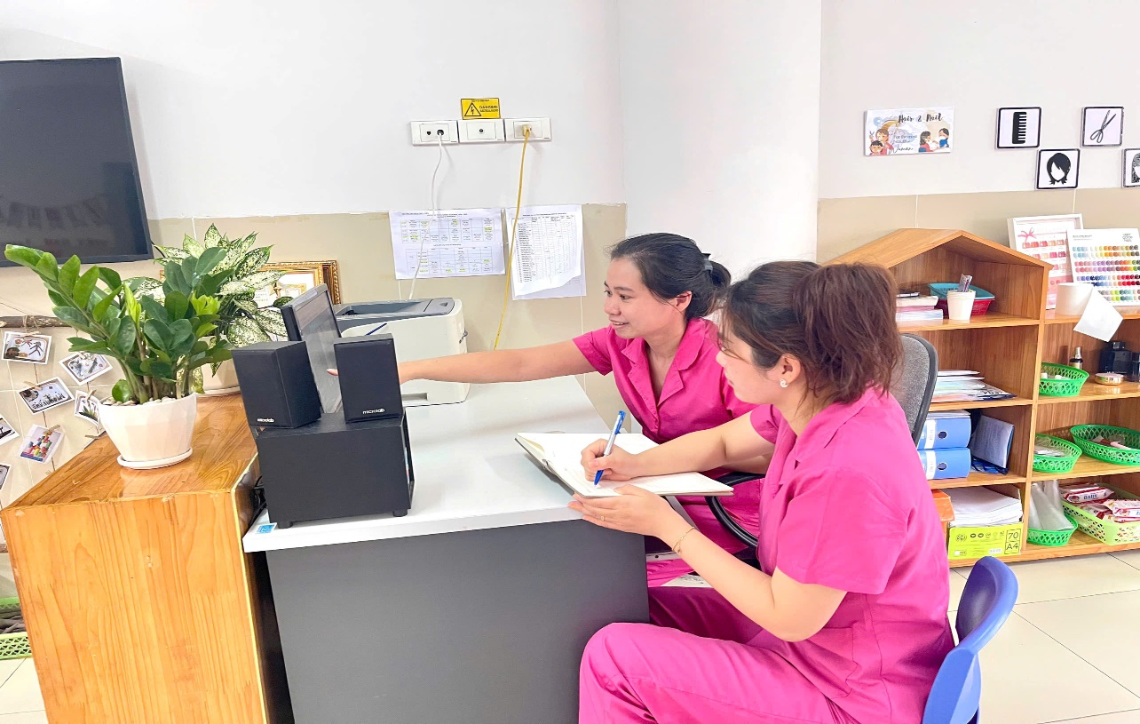

5. Được phụ huynh và đồng nghiệp yêu mến
Sự tận tụy và lòng yêu trẻ của cô Yến đã chạm đến trái tim của phụ huynh và đồng nghiệp. Các bậc phụ huynh luôn an tâm khi gửi con cho cô chăm sóc, vì họ tin rằng cô không chỉ dạy cho các bé những kiến thức và kỹ năng cần thiết mà còn trao cho các bé tình yêu thương, lòng nhân ái. Các đồng nghiệp luôn tôn trọng và yêu quý cô Yến vì tinh thần trách nhiệm và sự cống hiến không ngừng nghỉ. Trong mọi công việc chung của trường, cô Yến luôn là người tiên phong, nhiệt tình giúp đỡ mọi người, tạo nên một bầu không khí đoàn kết và gắn bó.
Cô Nguyễn Hải Yến chính là tấm gương sáng về một người giáo viên mầm non yêu nghề, tận tụy với công việc và luôn đặt lợi ích của trẻ lên hàng đầu. Tấm lòng nhân hậu, tinh thần trách nhiệm và nhiệt huyết của cô Yến là điều đáng quý, góp phần xây dựng một thế hệ tương lai yêu thương và tự tin. Tấm gương của cô Yến chắc chắn sẽ là nguồn cảm hứng lớn cho nhiều giáo viên mầm non khác, giúp lan tỏa giá trị của tình yêu thương và lòng tận tụy trong sự nghiệp trồng người.

Hà Nội, Ngày 05/11/2024
Người viết

Nguyễn Thị Tuyết Hạnh

